Chapitre 15  ACTIVITÉ 1 – Contrôler et ajuster le pH d’un aquarium – p. 336  Comment adapter le pH de l’eau d’un aquarium de 100 L pour y élever des Cichlidés africains ? | 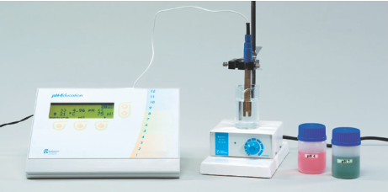

1. Analyser

> Comment mesurer le pH avec la précision souhaitée ?
En cas de difficulté, faites appel à votre professeur, et collez ici l’aide qu’il vous donnera.

> Comment corriger le pH si la valeur mesurée n’est pas dans l’intervalle souhaité ?
En cas de difficulté, faites appel à votre professeur, et collez ici l’aide qu’il vous donnera.

> Proposer un protocole expérimental permettant de modifier le pH de façon contrôlée.
En cas de difficulté, faites appel à votre professeur, et collez ici l’aide qu’il vous donnera.

2. Réaliser

> Réaliser le protocole proposé.
En cas de difficulté, faites appel à votre professeur, et collez ici l’aide qu’il vous donnera.

3. Valider

> Répondre à la question posée en début d’activité en donnant le protocole précis à suivre pour corriger le pH de l’aquarium.
En cas de difficulté, faites appel à votre professeur, et collez ici l’aide qu’il vous donnera.

> La méthode proposée pour modifier le pH peut-elle avoir des inconvénients pour l’élevage des poissons ?
En cas de difficulté, faites appel à votre professeur, et collez ici l’aide qu’il vous donnera.

